20150711-12

首相「決めるべき時は決める」安保法案審議打ち切り示唆
朝日新聞デジタル 7月11日(土)19時47分配信
安倍晋三首相は１１日、視察先の宮城県で、安全保障関連法案の採決時期について「対案も出てきたなか、しっかりと議論を進めていただきたい。いずれにしても、決めるべき時には決めるということではないか」と述べた。首相の発言は、法案への国民の理解は深まらないなか、審議を打ち切って採決に踏み切る考えを強くにじませたものだ。
首相は記者団に「（維新の党から）対案が出て１日目ではあったが、すでに９０時間を超える審議の積み上げの上に対案が出てきている。相当論点が整理されている上に、両案の比較になった。大変議論はかみ合っていた」と強調した。
自民党の谷垣禎一幹事長も名古屋市での党会合で「我々も急ごうとは思っていない。しかし、かつての『一内閣一仕事』という時代は終わった。秋の臨時国会は、ＴＰＰを議論しなければならない。この国会で『平和安全法制』をなんとか仕上げていきたい」と訴えた。また、二階俊博総務会長も和歌山市内での党会合で「週が明ければ重大な局面を迎える」と語った。記者団から１５日の特別委員会採決の可能性を問われると「それを目安に１日、２日ずれるかだ」と述べた。

安倍首相、安保関連法案の衆院通過に意欲 国会は来週にヤマ場
フジテレビ系（FNN） 7月11日(土)19時47分配信
安倍首相は、東日本大震災の被災地視察で訪れた宮城・南三陸町で、記者団に対し、安全保障関連法案の衆議院通過に、あらためて強い意欲を示した。
この中で安倍首相は、野党が提出した対案が、10日の特別委員会で審議されたことについて、「議論は、大変かみ合っていた。しっかりと議論を進めていただきたい」と述べた。
そのうえで、政府案の衆議院通過について、あらためて強い意欲を示した。
安倍首相は「いずれにしても、決めるべき時には決めるということではないかと思う」と述べた。
また、自民党の二階総務会長は、和歌山市であいさつし、「いよいよ、衆院で採決する運びだ。週が明ければ、重大な局面を迎える」と強調した。
安保法案の審議をめぐっては、与党側が来週15日に委員会での採決を図る一方、野党側は反発を強めていて、延長国会は、来週、大きなヤマ場を迎えることになる。
最終更新:7月11日(土)19時47分

１５日採決で国会緊迫＝安保法案、与党単独も
週明けの国会は、安全保障関連法案の採決日程をめぐる与野党の攻防がヤマ場を迎える。与党は、１５日に衆院平和安全法制特別委員会で採決、１６日に衆院通過の日程を堅持しており、与党単独での特別委採決も想定。これに対し、対案の審議時間確保を求めている維新の党は、与党が採決を強行すれば欠席することも視野に入れる。
安倍晋三首相は１１日、宮城県南三陸町で記者団に、法案の採決について「決めるべきときには決めるということではないか」と改めて強調。自民党の二階俊博総務会長は同日、和歌山市で記者団に１５日の委員会採決の可能性を尋ねられ、「それを目安にして１日、２日ずれるかだ」と指摘した。
安保法案の特別委での審議時間は１０日時点で１００時間を超え、与党が採決の目安としていた「８０時間」を大きく上回っている。１３日は採決の前提となる中央公聴会と一般質疑を行う予定。与党は１４日も特別委で審議を続行した上で「議論は出尽くした」として、１５日の採決に持ち込みたい考えだ。
与党は１４日、維新との２回目の修正協議に臨む。ただ、政府案と維新案には「画然とした差がある」（高村正彦自民党副総裁）というのが与党の共通認識で、歩み寄りは困難な情勢。政府・与党内には、維新の協力が得られないと判断すれば、原案のまま修正せず、与党単独で特別委の採決に踏み切るべきだとの声も出ている。
一方、維新から採決への協力を取り付け強行採決のイメージを薄めるため、連休明けの２１～２４日の衆院通過を容認する向きもある。法案が参院送付後、６０日経過しても議決されない場合、衆院で再可決できる「６０日ルール」の事実上の期限が２４日だからだ。しかし、内部対立を抱える維新の出方が読めず、現状では「日程は譲れない」（自民党国対関係者）との声が支配的だ。
これに対し、野党は与党の採決強行に警戒を強めている。民主党など野党５党は１０日の党首会談で、強引な採決に反対することで一致。民主党の岡田克也代表は結束した行動を各党に呼び掛けており、与野党の対決ムードが一気に高まる可能性もある。（時事2015/07/11-16:07）2015/07/11-16:07

首相 安保関連法案「決める時は決める」
ＮＨＫ 7月11日 16時07分
安倍総理大臣は、宮城県南三陸町で記者団に対し、安全保障関連法案を巡って、野党が対案などを国会に提出したことを評価したうえで、「決めるべき時には決めるということではないか」と述べ、今の国会での成立に重ねて意欲を示しました。
安全保障関連法案を審議している衆議院の特別委員会では、１０日から、民主党と維新の党が共同で提出した「領域警備法案」と、維新の党が単独で提出した対案の実質的な審議が始まりました。
これについて安倍総理大臣は、「すでに９０時間を超える審議の積み上げのうえに対案が出てきたので、相当、論点が整理され、両案を比較する形になり、大変、議論はかみ合っていたと思う」と述べ、野党が対案などを国会に提出したことを評価しました。
そのうえで安倍総理大臣は、安全保障関連法案の取り扱いについて、「いつ採決するかは、委員会においてご判断いただきたい。いずれにしても『決めるべき時には決める』ということではないか」と述べ、今の国会での成立に重ねて意欲を示しました。

しんぶん赤旗 2015年7月11日(土)
戦争法案 強引な採決反対 野党５党が党首会談 志位委員長「一致して行動を」
戦争法案をめぐって与党が来週にも衆院安保法制特別委員会での採決を狙っていると報じられる緊迫した情勢のもと、日本共産党、民主党、維新の党、社民党、生活の党の野党５党の党首が１０日、国会内で会談し、野党５党が一致して強引な採決に反対することを確認しました。また、引き続き野党５党首で状況に応じて、随時、協力し行動していくことも確認されました。

会談で日本共産党の志位和夫委員長は「今度の法案は、『戦闘地域』での兵たん、集団的自衛権など憲法違反は明瞭です。国民の５割以上が『憲法違反』、８割が『政府の説明は不十分』とのべているもとで、私たちは即時廃案、撤回すべきという立場です」と表明しました。
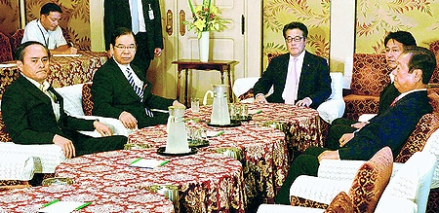
（写真）５野党党首会談。左から吉田、志位、岡田、松野、小沢の各氏＝１０日、国会内
その上で「各党の立場はそれぞれありますが、ここは野党が一致協力して、行動することが大事です。『強引な採決に反対する』という一点で、一致することが重要です」と提起しました。
民主党の岡田克也代表は「強引な採決には反対だ。５党党首で随時会談し、連携を保っていきましょう」と語りました。
会談後、志位委員長は記者団から今後の対応について問われ、「いろいろな局面で、５党の党首会談を随時開き、相手の出方に応じてさまざまな行動、できる限り協力した行動をしていこうと確認しました」と語りました。

しんぶん赤旗 2015年7月11日(土)
「純然たる軍事作戦」 穀田氏追及 イラク「行動史」全容判明 衆院安保特
「戦後最も戦場に近い海外派遣」と言われた陸上自衛隊のイラク派兵（２００４～０６年）の経験と教訓を克明に記録した内部文書「イラク復興支援活動行動史」（２００８年５月）の全容が判明しました。日本共産党の穀田恵二議員が１０日の衆院安保法制特別委員会で独自に入手した同文書を示し、「非戦闘地域」とされた場所でも戦闘に至る寸前だったことを告発しました。 （関連記事）

中谷元・防衛相は文書の巻頭言で、第１次イラク復興支援群の番匠幸一郎群長(当時)が、イラク派兵について「純然たる軍事作戦だった｣｢軍事組織としての真価を問われた任務」と述べていることを認めました。
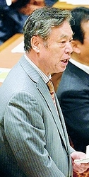
（写真）質問する穀田恵二議員＝１０日、衆院安保法制特委
穀田氏は、イラク特措法では「自己保存」の武器使用権限しか認められていなかったにもかかわらず、文書の黒塗り部分には従来行っていなかった「至近距離射撃」と、敵に銃を連続射撃する「制圧射撃」の訓練が重点的に行われたと記述されていることを指摘。中谷氏は、「（記述が）事実だ」と認めました。
穀田氏は、制圧射撃が「敵に損害を与え」（防衛省規格・火器用語集）るためのものだと指摘。２００５年１２月には、部隊の車列が群衆に取り囲まれ、銃を所持する現地民も含まれていたと記述されていることをあげ、「イラク人を殺傷する寸前だったのではないか」と追及しました。中谷氏は、「武器の使用は確認されていない」と述べるにとどまりました。
さらに穀田氏は、相手が発砲していなくても「危ないと思ったら撃て」との指導までされていたことをあげ、｢自己保存｣の武器使用など通用しない危険な状況だったと指摘。戦争法案で｢非戦闘地域｣の枠組みがなくなり、治安維持活動まで認めれば、「殺し殺される」状況になるのは明白だと強調しました。安倍晋三首相は「厳格な武器の使用の制限について訓練を重ねてきた｣などと言い放ちました｡
政府、国会に黒塗り文書
政府は穀田氏が入手したのと同じ文書を国会の資料要求に対しては、一部黒塗りにして提出しています。
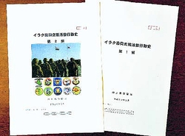
（写真）穀田衆院議員が入手した「イラク復興支援活動行動史」
穀田氏は国会に対しては黒塗りの文書しか提出されていないことについて、「法案の議論があるからこんなことになったのではないか」と政府が事実を隠そうとしている可能性を指摘しました。すでに公の出版物でとりあげられている文書でありながら国会議員が資料請求したら黒塗りにするのは、はなはだしい国会軽視です。
穀田氏は「法案を審議する上で、イラクで何が起こっていたかは全議員に提示する必要がある」と述べ、「行動史」を国会に全面開示し提出するよう要求しました。

しんぶん赤旗 2015年7月11日(土)
陸自資料は語る――イラク派兵「戦場」の実態 危険性の記述 すべて「黒塗り」開示
日本共産党の穀田恵二議員が１０日の衆院安保法制特別委員会で示した、陸上自衛隊イラク派兵（２００４～０６年）の「戦場」の実態と、その教訓を記録した「イラク復興支援活動行動史」（全２編、約４３０ページ）。一方、政府が国会に提出した同じ文書では、戦闘さながらの事前訓練の内容や、現地の危険性に関する記述がことごとく黒塗りで隠されており、そのことが逆にイラク派兵の危険性を浮き立たせています。（下線部分は「行動史」から引用）
常に「敵」を警戒
「銃は決して手放さずに沿道の人々に手を振れ」
「今回は…治安上危険のある地域での人道復興支援活動という、初めての任務であった」
イラク派兵の建前は、「非戦闘地域」での「復興支援」。しかし、犠牲者が出る危険性が明白に認識されていたことがわかる記述が随所にあります。
「発射されたロケット弾は…（宿営地内の）鉄製荷物用コンテナを貫通して…宿営地外に抜けており、一つ間違えば甚大な被害に結びついた可能性もあった」
常に「敵」を警戒していることをうかがわせる記述もあります。
「宿営地外では、沿道の人々に笑顔で手を振ることが重要…ただし、右手は決して銃から手を離してはならない…」。この方式が徹底されました。

発砲前提の各種訓練
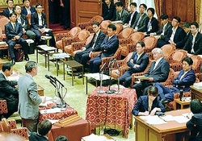
（写真）衆院安保法制特別委員会で質問する穀田恵二議員（左）＝１０日
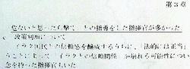
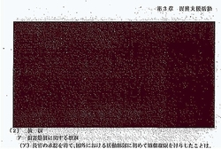
（写真）穀田議員が入手した「イラク復興支援活動行動史」（上）の１行目には、「『危ないと思ったら撃て』との指導をした指揮官が多かった」との記述が。（拡大図はこちら）防衛省が提出した同資料（下）では、この部分を黒塗りにしていた（拡大図はこちら）
「危ないと思ったら撃て」「制圧射撃」まで指導徹底
驚くべきことに、このような危険な「戦場」の実態に対応するため、隊員には事前に発砲を前提とした各種訓練が施された上で派兵されていました。
「至近距離射撃と制圧射撃を重点的に錬成して、射撃に対する自信を付与した」
「隊員に対して訓練を徹底した後、最終的には『危ないと思ったら撃て』との指導をした指揮官が多かった」
「非戦闘地域」が建前の法律上、部隊に認められていたのは「自己保存」のための武器使用だけです。しかし、実態は「敵に損害を与え、その戦闘力の発揮を妨害するための射撃」（防衛省用語集）と定義される「制圧射撃」まで訓練し、現地住民より先に撃つことすら容認する指導が徹底されていました。
このような訓練は現地入りした後も徹底されています。クウェート到着後には、機関銃だけでなく無反動砲や対戦車弾の射撃訓練も実施。このような訓練はすべて、開示資料では黒塗りで隠されています。
戦死者ゼロの教訓
「適切な地域と任務」選定 戦争法案では失われる
なぜ自衛隊に戦死者は出なかったのか―。「行動史」は「安全確保に関する教訓」としてこう総括しています。
「安全確保のための施策に関し、はじめに強調すべき事項として、適切な活動地域と任務の選定がある。それはサマーワという地域において人道復興支援活動を実施するという任務が付与されたことによって、実は、派遣間の終始を通じる安全確保の基盤が形成されたのである」
戦争法案で当時の「非戦闘地域」の枠組みが撤廃されるだけでなく、治安維持活動といった危険な任務まで可能になります。陸自の活動が比較的安全といわれたサマワで「終始」した「安全確保の基盤」は失われることになります。
◇
穀田氏は審議の中で、「行動史」を全面開示して国会に提出するよう要求しました。
戦時下での機雷掃海は「戦闘行為」
「受動的・限定的」通用しない
穀田氏が徹底批判
穀田議員は、安倍晋三首相が戦時下での機雷掃海を「受動的、限定的な活動」だと弁明してきたことについて、「国際的な戦闘の場面では、まったく通用しない」と批判しました。
穀田氏が「機雷掃海を『受動的、限定的な行動』などとしている国は存在するのか」とただしたのに対し、岸田文雄外相は「『受動的、限定的』という評価をしている国は承知していない」と述べ、国際的に通用しないことを認めました。
穀田氏は、米海軍省のドクトリン（基本原則）でも、機雷の敷設・除去を法的な「戦争行為」と位置づけていることを指摘。機雷掃海が相手国からの攻撃対象になるため、米軍は応戦訓練も繰り返していることを示して、「（機雷掃海は）戦争に発展する可能性をはらんでいる」とただしました。
これに対し、安倍首相は「（自衛隊が）掃海を行う条件は、事実上の停戦合意がなされている（ことだ）」などと主張。しかし、穀田氏が、正式な停戦合意が行われる前に「『事実上、戦闘行為が終結した』と判断できるものがあるのか」とただすと、岸田外相は「判断は、現実においては大変難しい」と述べ、判断根拠を何も示せませんでした。
穀田氏は、停戦成立後に行われた１９９１年の機雷掃海でさえ、自衛隊は「棺おけ」などの準備をしていたことや、帰国後に自殺者（２人）まで出ていることを指摘。首相も事実関係を認めました。穀田氏は「戦時下での機雷掃海となれば、自衛隊員の精神的・肉体的な負担、危険性もいっそう増大する」と述べ、戦争法案の廃案を強く求めました。
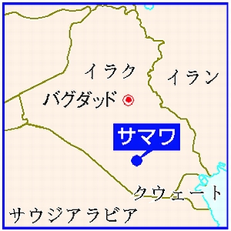

首相が安保議論で語る「幸せ」とは…歴代首相との違いも
朝日新聞デジタル 岡村夏樹 2015年7月11日21時38分
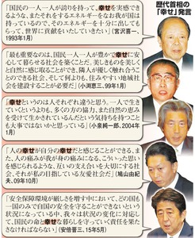歴代首相の「幸せ」発言
政治の大きな役割の一つは、国民を幸せにすることと言っていいだろう。だから、歴代の首相は「幸せ」という言葉をよく使う。安倍晋三首相もそうだ。安全保障法制を整備する目的に「幸せ」を掲げる。「首相と幸せ」について考えた。
政治の基本である「幸せ」。その言葉をどう使うかは、首相の個性や国家観、時代を表している。
「今回の法制は、危機が起こった時に国民の命と幸せな暮らしを守るために、切れ目のない対応をできるようにするためだ」
６月１日の衆院特別委で安倍首相は訴えた。施政方針演説でも「国民の命と幸せな暮らしは、断固として守り抜く」（２月１２日）と強調した。
首相のいう「幸せ」は、今あるものを守ることに主眼を置く。一方、歴代首相は安倍首相とは違って、主に目指す国家、将来像を語るため「幸せ」を使ってきた。生活や暮らしを幸せにする、という文脈で語ることが多い。
つまり、安倍首相はすでに国民が幸せだと言っているようにも読み取れる。この法案が成立しなければ、国民は幸せでなくなると言いたいのかもしれない。

「民主にも安保法案は必要と思う人多い」 自民・谷垣氏
朝日新聞デジタル 2015年7月11日18時08分
■谷垣禎一・自民党幹事長
民主党の中には、実は（安全保障関連法案は）必要だと思ってる人が、たくさんいるんですね。誰とはいいませんが、この京都にだっていますよ。
だけど、パンフレットを作ると、そういう考え方と違った、徴兵制を敷くんだという議論をする。ものごとを単純化し、与党のイメージダウンを狙う戦略だ。
武器は高度なものになり、通信体系や何かっていうのもなければ、戦闘行為だってできない。だから、何も筋肉ムキムキの人が戦争をすると思ったら大間違い。スリムでソフトな人だって、ある意味ではできる。
つまり何が言いたいかっていうと、専門知識を持っていないと、そういう戦術や、武器や武器体系の変化など、いろんなものがありますから、徴兵制っていうのは、そういうのには向かない。俺は軍隊に行って仕事をしたいという志願制じゃないとなかなかうまくいかない。（京都市内での講演後の質疑応答で）

「６０日ルール」って何？＝安保法制、与野党攻防に影響－ニュースを探るＱ＆Ａ

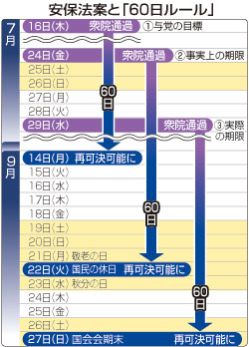

－安全保障関連法案の採決日程をめぐる与野党攻防で話題になる「６０日ルール」って何。
憲法５９条の規定のことだ。法案は衆院と参院がともに可決して成立するのが基本。しかし、衆院が可決した法案を参院が受け取って、６０日以内に採決されない場合は、「否決された」とみなすことができる。衆院は３分の２以上の賛成で再び可決すれば成立させることができる。
－なぜこうした仕組みがあるの。
衆院が参院よりも優越するという規定の一つだ。送付されてきた法案を参院が際限なくたなざらしにすることを防ぐため、衆院に与えられた権能と言える。現在の与党は衆院で３分の２以上の勢力を持ち、数の上では再可決は可能だ。
－このルールで再可決された例はあるの。
ガソリン税などの暫定税率を復活させる改正租税特別措置法（２００８年）、「１票の格差」を是正する衆院小選挙区区割り法（１３年）などの例があるが、与党が衆院の３分の２超を占めていること自体がレアケースだから、かなり珍しい。
－なぜ焦点となっているの。
安倍政権は安保法案を今国会の最重要課題と位置付ける。与党側は成立に万全を期すため、国会会期を９月２７日まで延長した。これは６０日ルールを使う余地を残しておくためだ。自民党は参院では単独過半数に足りない。野党ペースで国会運営が進めば、審議が滞るとの懸念が与党内にあるんだ。一方、野党側は６０日ルールを使わせないよう、衆院での徹底審議を求め、採決日程を遅らせようとしている。
－衆院通過の時期との関係は。
与党が目指す７月１６日の衆院通過ならば、９月１４日に６０日ルールを適用して再可決が可能となる。ただ、残りの会期や土日は審議に充てられないことを考慮して、与野党は６０日ルールを使うための事実上の期限を７月２４日とみている。休日返上なら、衆院通過の理論上の期限は２９日だ。でも、この場合、６０日ルールで再可決できるのは今国会最終日の９月２７日となる。野党が徹底的に抵抗し、与党がこの日に再可決できなければ、時間切れで廃案となる。
もっとも、６０日ルールを適用すれば、「安倍政権は強引」というイメージが残ることは間違いない。「参院の存在の否定につながる」という意見もあって、与党が実際にこの手法を使うかどうかは分からない。（時事2015/07/11-15:00）2015/07/11-15:00

そもそも「安全保障関連法案」とは？ 集団的自衛権をどう規定
THE PAGE 7月11日(土)17時30分配信
安倍晋三首相が今国会での成立を目指す安全保障関連法案が、今月15日にも衆議院特別委員会で採決される情勢です。6月の憲法審査会で3人の憲法学者が「違憲」と表明して以来、法案が「合憲」か「違憲」かに特に注目が集まってきましたが、そもそもこの安全保障関連法案がどんな内容か、必ずしも理解が深まっているとはいえないかもしれません。今回の法整備によって、日本の防衛、具体的には自衛隊の活動がどう変わるのか。安全保障問題に詳しい美根慶樹氏が解説します。

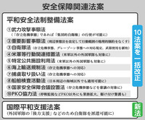

[図表]衆議院で審議されている安全保障関連法案の内容
「平和安全法制整備法案」と「国際平和支援法案」
日本は戦後、新憲法の下で平和主義に徹しつつ、必要最小限の自衛は可能という見解を取ってきました。その下で、具体的に、自衛隊がどのような脅威に対して、どの場所で、どの手段によって自衛の行動を取れるか、関連の諸法律によって厳格に定めています。
一方、日本の安全保障に影響を及ぼす国際情勢はつねに変化しています。安倍首相は、我が国を取り巻く安全保障環境の変化に対応し、国際社会の平和と安定にこれまで以上に積極的に貢献するため、安全保障関係の法制を整備しなければならないとさまざまな機会に強調しています。
この考えを具現したのが、昨年の閣議決定に基づき、政府が2015年5月15日に国会へ提出した安全保障関連法の改正案であり、現在審議が行われています。
法案は形式的には2本だけですが、その中の「平和安全法制整備法案」は既存の法律10本を改正するものであり、また、他の「国際平和支援法案」は新規の法律となっていますが、実質的には「テロ特措法（2001年）」「イラク特措法（2003年）」といった、かつて存在し現在は終了している法律を改正するものです。したがって国会で審議されている11本の法律案は、すべてこれまでの法律を改正するものとみなしてよいでしょう。
「周辺事態」を「重要影響事態」に衣替え
改正法案の具体的な内容は、「自衛の範囲・程度」に関わることと、「国際貢献」に関することの2つに大別できます。本稿では前者を説明します。
第1に、自衛隊が対応を求められる“脅威”とは何かです。現在の国際情勢に照らせば、その範囲を拡大する必要がありますが、広げ過ぎると「自衛」を超えるという困難な問題です。
まず、脅威の発生する場所です。現在の周辺事態法では 「そのまま放置すれば我が国に対する直接の武力攻撃に至るおそれのある事態等我が国周辺の地域における我が国の平和及び安全に重要な影響を与える事態」として、脅威の発生する場所は日本周辺に限定されていますが、改正法案（重要影響事態法）は、この条文から「我が国周辺の地域における」を削除しています。地理的限定を撤廃しているのです。つまり、世界中のどこでも自衛隊が行動しなければならなくなる脅威がありうるという認識にしたのです。このように場所を問わず日本に及んでくる脅威は「重要影響事態」と呼ばれています。
脅威の種類は他にいくつかあります。現在、自衛隊が行動できるのは「武力攻撃が発生した事態又は武力攻撃が発生する明白な危険が切迫していると認められるに至った事態（武力攻撃事態）」と「武力攻撃事態には至っていないが、事態が緊迫し、武力攻撃が予測されるに至った事態（武力攻撃予測事態）」であるとされています。これらを「武力攻撃を受けた場合など」と言うことにします。
改正法案（武力攻撃事態法）は、上記の2つの事態に加え、「我が国と密接な関係にある他国に対する武力攻撃が発生し、これにより我が国の存立が脅かされ、国民の生命、自由及び幸福追求の権利が根底から覆される明白な危険がある事態（存立危機事態）」を追加しました。

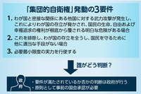

[図表]集団的自衛権を発動できる条件である「存立危機事態」など新3要件
「存立危機事態」を「集団的自衛権」の条件に
つまり、今までは「我が国に対する武力攻撃など」が自衛隊の対処する脅威であったのですが、改正法案では「他国に対する武力攻撃」の場合も含めることにしたのです。これは、今回の法整備で『集団的自衛権の行使』を認めた結果であり、法改正の焦点の一つです。
しかし、他国が攻撃された場合にまで広げると「自衛」でなくなる恐れがあるので、他国に対する攻撃が発生した場合の後に、「これにより我が国の存立が脅かされ、国民の生命、自由及び幸福追求の権利が根底から覆される明白な危険がある事態（存立危機事態）」という条件を追加しました。こうすることにより、他国に対する武力攻撃であっても日本に対する脅威でもあり、これに対する対応は「自衛」であるという理屈にしたのです。これは「他国に対する武力攻撃」であるが「自衛」が必要な場合と認識するための工夫であり、存立危機事態は一種の“ハイブリッド”です。「中途半端に集団的自衛権を求めた」と評する人もいます。
「グレーゾーン事態」にも対応
さらに一連の改正法案は 、これまで自衛隊が行動することが想定されていなかったいくつかの事態も今後自衛隊が対応すべき事態としています。具体的には、尖閣諸島のような離島へ不法な侵入・侵害が発生し、警察力で直ちに対応できない場合、あるいは外国潜水艦による我が国領海内での航行において違法行為があった場合、あるいは在外邦人の避難の過程で外国から不法行為が加えられた場合などで、一括して「グレーゾーン事態」と呼ばれています。これらについては「自衛隊法」の改正で手当てしています。
「重要影響事態」では自衛隊の地理的制約なくす
第2に、自衛隊の行動する場所です。「自衛」ですから当然日本の領域が原則ですが、それだけでは防衛上十分でなく、1999年の周辺事態法成立によって、厳密に日本の領域に対する攻撃でなくても一定の事態においては、日本の「周辺」で一定範囲の行動ができるようになっていました。
周辺事態法を改定する今回の重要影響事態法案では、脅威の発生する場所が日本の「周辺」であるいう地理的限定を撤廃したことに伴い、自衛隊の行動する場所についても限定をなくしています。世界のどこでも自衛隊は行動可能になっているのです。
さらに、武力攻撃事態法など改正案は、他国に対する武力攻撃であっても「存立危機事態」であれば自衛隊は「武力攻撃を排除」しなければならないと定めています。自衛隊が行動する場所としては明記されていませんが、「武力攻撃を排除」するためには、当然、武力攻撃された国の領域へ行かなければならないでしょう。安倍首相はじめ政府関係者は自衛隊が他国の領域に出ていくことはないと答弁していますが、改正法の記載と整合性が取れているか疑問です。
「重要影響事態」と「存立危機事態」で取れる行動
第3に、自衛隊が取れる手段・行動については、いつでも何でもできるのではありません。脅威の態様に応じてどのような手段・行動が取れるかを一連の改正法案は定めています。
「重要影響事態」の場合に自衛隊が行なうのは、後方支援や捜索・救助など比較的軽い内容です。
「存立危機事態」の場合は、「攻撃を排除するために必要な武力の行使、部隊等の展開」など、武力の行使を伴うような非常に重い内容であり、この中には武器の使用が含まれます。
以上、自衛隊が対応する脅威の種類、行動する場所、目的達成のための手段を見てきました。これらの改正法案の内容は、政府はすべて「自衛」の範囲内と見ていますが、集団的自衛権行使は憲法上認められないという有力な意見があります。
また、「自衛」については、自衛隊だけの問題でなく、日米安保条約に基づく米軍との協力と一体となって行なわれます。後方地域支援は米軍の作戦と一線を画して行なわれるというのが政府の考えですが、相手国は必ずしもそのように理解しないので、後方地域支援であっても戦闘に巻き込まれる恐れがあるという指摘もあり、そうなると憲法違反の問題になりえます。
また、自衛隊の行動の範囲が広がり、協力する国が米国だけでなくなり、多数の国に広がると、多角的な国際協力との境界線が不明瞭になるという問題もあります。
（美根慶樹／平和外交研究所）
※今回の前編では「日本の防衛」を中心にみてきました。後編では「国際貢献」の観点から安全保障関連法案を解説します。
■美根慶樹（みね・よしき） 平和外交研究所代表。1968年外務省入省。中国関係、北朝鮮関係、国連、軍縮などの分野が多く、在ユーゴスラビア連邦大使、地球環境問題担当大使、アフガニスン支援担当大使、軍縮代表部大使、日朝国交正常化交渉日本政府代表などを務めた。2009年退官。2014年までキヤノングローバル戦略研究所研究主幹

民主に不意打ち解散の臆測＝前回衆院選「トラウマ」に
民主党内で、安倍晋三首相が安全保障関連法案の賛否を争点とした衆院解散に踏み切るのではないか、との臆測が広がっている。不意を突かれて敗北した昨年末の衆院選の「トラウマ」が背景にあり、執行部は候補者擁立を急いでいる。ただ、党支持率が伸び悩む中、首相をけん制して解散を封じたいとの本音も垣間見える。
「衆院は常在戦場だ。この法案で（首相を）追い詰めていけば、解散が絶対ないとは言えない」。岡田克也代表は１０日の記者会見で、安保法案の国会審議に絡め、党内の引き締めを図った。玄葉光一郎選対委員長に対し、擁立作業を加速させるよう指示したことも明らかにした。
民主党が疑心暗鬼になったのは、政府・与党が通常国会では過去最長の会期延長を決断したのがきっかけ。枝野幸男幹事長は、延長議決直後の党会合で「俺は選挙準備に入る」と宣言した。
「９月に（安保法案の）審議がこう着すれば、『国民に信を問う』と解散するのに『安保』は十分な大義たり得る」。馬淵澄夫副幹事長は２日付の自身のメールマガジンで、こんな見方を披露した。安保法案に対する世論の批判をよそに自民党支持率が高止まりしているため、「（与党は）負けはしないとの判断があり得る」というわけだ。
民主党の衆院選公認候補は、現職と新人・元職を合わせて計１２６人。７月からスタートした公募第２弾などにより、当面の目標に掲げる２００人程度の擁立は「ほぼ整いつつある」（選対幹部）という。
昨年１２月の衆院選からわずか７カ月。常識的には、首相が解散を決断する可能性は低い。首相自身も９日、東京都内の講演で「（解散は）全く考えていない」と述べた。だが、民主党幹部は「首相は昨年も『全く考えていない』と言っていた」と苦い記憶を思い起こした。
もっとも、衆院選への備えは勝算を伴っておらず、執行部の一人は「内心は誰も選挙なんかやりたくない」と語った。ある若手は「今やったら確実に前回と同じ結果になる」と、不安を隠さない。政府高官はこうした内実を見透かし、「首相は解散と公定歩合についてはうそをついてもいい」と語った。（時事2015/07/11-14:50）2015/07/11-14:50

地方議会、安保転換を懸念 国に意見書４００件以上
安倍政権が集団的自衛権の行使を容認する憲法解釈変更を閣議決定した昨年７月から１年間に、全国の地方議会が国会に提出した安全保障政策関連の意見書が少なくとも４６９件あり、うち４６３件が閣議決定の撤回や安保関連法案の廃案ないし慎重な審議を求める内容だったことが１１日、衆参両院事務局への取材で分かった。
意見書のほとんどが国民に最も身近な市町村議会からで、政府の安保政策転換への反対や慎重論が根強いことが浮き彫りになった。法整備の推進や、法案の今国会での成立を求めた賛成の意見書はわずか６件だった。
2015/07/11 17:33 【共同通信】

陸自幹部が「遺書」指示か 「服務指導の一環」と総監部
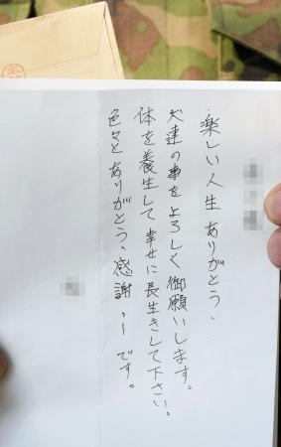
元隊員が書いた「家族への手紙」（画像の一部をモザイク処理しています）
陸上自衛隊北部方面総監部（札幌市）で２０１０年７月、当時の千葉徳次郎総監が「家族への手紙」を書くよう指示していたことが１１日、元隊員などへの取材で分かった。各部隊長を通じ指示を受けた隊員の一部は「遺書を書かされたと感じた」と証言している。
総監部は、取材に対し「着任した総監が服務指導の一環で、家族に手紙を書くよう指示したのは事実だが遺書ではない。強制でなく任意だった」と説明。指示は総監が退任する１２年７月まで続いたという。
2015/07/11 21:19 【共同通信】

陸自北部方面隊：隊員に「遺書」指示 元隊員が証言
毎日新聞 2015年07月11日 10時00分（最終更新 07月11日 12時51分）
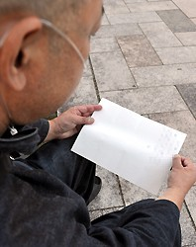
書かされた手紙を示す末延さん＝三股智子撮影（一部画像加工しています）
拡大写真
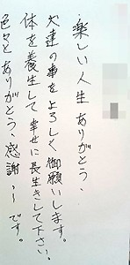
妻に宛てて書いた手紙の文面＝三股智子撮影（一部画像加工しています）
拡大写真
◇総監部「服務指導の一環。遺書ではない」
陸上自衛隊の北部方面隊（北海道）で２０１０〜１２年、隊員たちが「遺書」とも受け取れる「家族への手紙」を書くよう指示されていたことが、元隊員や陸自北部方面総監部への取材で分かった。総監部は「服務指導の一環で、遺書ではない」とするが、元隊員は「事実上の遺書だった」と証言した。安全保障関連法案の衆院審議が大詰めを迎える中、波紋を呼びそうだ。【三股智子、前谷宏】
元隊員は、陸上自衛隊を今年１月に定年退職し、北海道東部に住む元２等陸曹、末延（すえのぶ）隆成さん（５３）。１９８０年に東京の私立高を卒業して陸自に入隊し、北海道や関東各地で任務に就いた。
北部方面隊鹿追駐屯地（北海道鹿追町）に所属していた２０１０年１２月、上官から突然、「休暇前に『家族への手紙』を書き、個人用ロッカーの左上に入れておくように」とＡ４判の白紙１枚と茶封筒を渡されたという。
目的を問うと、「万が一、何かあった場合に家族に残す言葉を書いてみろ」と言われた。上官の指示には逆らえない。＜楽しい人生ありがとう＞と妻への感謝を短く書き、封筒に入れて封をした。同僚たちも、みんな同じ指示を受けた。紙に何も書かず封筒に入れた仲間もいたという。
北部方面総監部によると、方面隊トップである当時の北部方面総監が隊員に手紙を書かせるよう部隊長らに口頭で伝えた。総監部は取材に、「事に臨んでは危険を顧みず、身をもって責務の完遂に努める」という自衛隊法の規定（服務の本旨）を実践するのが目的で、「任意であり命令ではない。遺書という認識はなく、あくまで家族への手紙」（広報）と説明した。１０年より前や１２年より後は、手紙を書かせる指導はしていないという。
末延さんは１２年以降は肺の病気で休職し、定年退職３カ月前の昨年１０月、総監部に手紙の返却と理由の説明を求める苦情申し立てを行った。手紙は返却され、苦情処理通知書で「長期の急な任務に備え、懸案となり得る事項についてあらかじめ本人の意思を整理しておくことで、個人の即応性を向上させるもの。遺書とはまったく別物」と説明された。
しかし、末延さんは「手紙は遺書と受け止めた。同僚たちもみな『あれは遺書だった』と言っていた」と振り返る。そして「国を守る忠誠心はある。しかし、今の時代、どんな大義があって命をかけろと言うのか」と、戦後の安全保障政策を転換する安保関連法案に疑問を投げかける。
法案は早ければ来週にも衆院を通過する見通しで、成立すれば自衛隊が米軍を後方支援する機会が増える。末延さんは「自分が入隊の宣誓をした時は、よその国の戦争に加勢することは想定していなかった。加勢で海外へ派遣される仲間は死んでも死にきれないだろう」と話す。
後輩らは今も手紙をロッカーに保管しているかもしれない。末延さんは「都合よく死を美化するために使われかねない。勇気を持って疑問の声を上げてほしい」と語る。１１日、札幌市である北海道弁護士会連合会の集会で手紙の問題を訴える。
◇安保法制できれば現実化
軍事評論家の前田哲男さんの話 自衛隊流の死生観を隊員たちに持たせるための一種の精神教育として指導したのだろうが、旧日本海軍の兵士が出撃の際に出した家族や知人への手紙をほうふつさせる。
安全保障関連法案が成立すれば、陸上自衛隊もこれまでの人道支援から、戦闘部隊とより一体化した後方支援などを担う可能性が高まる。その時には単なる精神教育ではなく、実際に遺書を書かせることが現実化するかもしれない。
◇陸上自衛隊北部方面隊
全国を五つに分けた陸自方面隊のうち最大規模の部隊で、北海道の防衛と警備を担当している。二つの師団と二つの旅団、約５０の方面直轄部隊で構成され、隊員は約３万人。トップは陸将の方面総監が務め、本部に当たる方面総監部は札幌市に置かれている。

報道圧力「ひきょうだ」 ジャーナリストら集会で
政府・与党がメディア介入を強めているとして言論の自由について議論する集会が１１日、東京都内であり、日本民間放送労働組合連合会の岩崎貞明書記次長が、自民党若手議員の勉強会で出た圧力をかけるような発言に触れ「報道内容に問題があれば正々堂々、反論すればいい。ひきょうなやり方だ」と批判した。
ジャーナリストの青木理さんも「彼らは権力とは何か、権力と向き合うメディアとは何かを全く分かっていない」と話した。
大石泰彦青山学院大教授（メディア倫理）は、政治家の親族が放送局に入社する例などを挙げ、権力側との距離の問題に言及した。2015/07/11 19:58 【共同通信】

憲法学者が「出前講義」 安保法案の問題知って
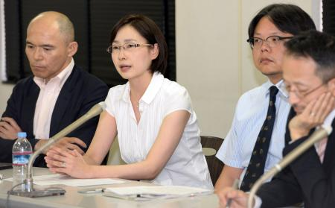
安全保障関連法案に反対する青井未帆学習院大教授ら憲法学者が１１日、東京都内で記者会見し、法案の内容や問題点を広く知ってもらうために有志で「全国出前講師団」を結成し、依頼があった地域の学習会などにメンバーを派遣する取り組みを始めると発表した。
メンバーの本秀紀名古屋大教授によると、関東、東海、関西などそれぞれの地域に連絡窓口を置く。学習会の主催者から依頼の趣旨や日時、条件を聞き、窓口担当者が講師を調整する。費用は応相談。１１日現在で全国の研究者５５人が講師団に名を連ねた。
ブログのアドレスはｈｔｔｐｓ：／／ａｎｔｉａｎｐｏ．ｗｏｒｄｐｒｅｓｓ．ｃｏｍ／
2015/07/11 18:20 【共同通信】

安保関連法案に反対の憲法学者らがシンポジウム
ＮＨＫ 7月11日 18時11分
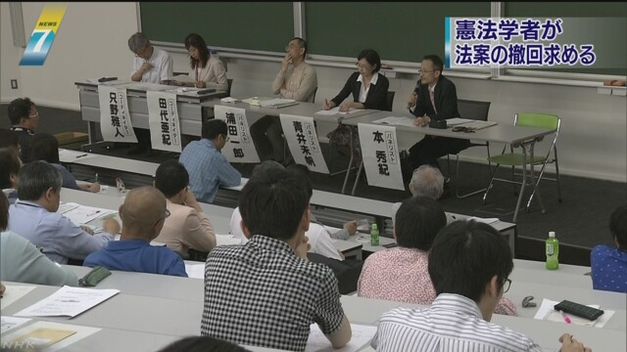
k10010147541_201507111945_201507111946.mp4
安全保障関連法案に反対する立場の憲法学者が東京都内でシンポジウムを開き、「長年の憲法解釈を変えるのは、実質的な憲法改正だ」と法案の撤回を求めました。
シンポジウムは、憲法を守る立場の研究者で作る「全国憲法研究会」が開いたもので、都内の会場には学生などおよそ２５０人が集まりました。
このなかで、学習院大学大学院の青井未帆教授が「従来の憲法解釈を尊重しない政権の姿勢に対して、憲法学者の危機感は強い。法案を成立させてはならず、この機会に多くの人が憲法を勉強してほしい」と訴えました。
その後、３人の憲法学者によるパネルディスカッションが行われ、「長年の憲法解釈を変えるのは実質的な憲法の改正であり、国民が持つ憲法改正の権限を奪うものだ」という批判や、「市民が声をあげて、政治に世論の声を反映させる必要がある」といった意見が出され、出席者から法案の撤回を求める声が相次ぎました。

しんぶん赤旗 2015年7月11日(土)
違憲立法 戦争法案 廃案必ず ＳＥＡＬＤｓ（自由と民主主義のための学生緊急行動）１万５０００人抗議 国会前 「行動しないと何も変わらない」
安倍政権が１５日にも衆院で採決する構えを見せている戦争法案に反対して１０日夜、学生たちがつくる自由と民主主義のための学生緊急行動（ＳＥＡＬＤｓ＝シールズ）が、国会前で金曜定例抗議行動を行いました。１万５０００人が参加しました。

小池副委員長がスピーチ
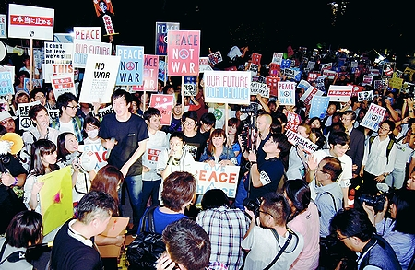
（写真）「戦争させない」「憲法守れ」と声をあげる学生や若者たち＝１０日、国会正門前
６回目の今回、国会前の通りは列が長く伸び、前回を大きく上回りました｡｢国民の大半が反対の中で、戦争法案を通すなんて、許されるわけない。おれたちは怒ってますよ！」と学生が叫ぶと、続いて「戦争するな」「憲法守れ」と一斉にコールしました。スーツ姿のサラリーマン、子連れの親子など幅広い層が訪れました。
初めて行動に参加した千葉県君津市の女性（２１）は「戦争はいや。行動するのは苦手だけど、いいかげん行動しないと何も変わらないと気付きました」と話しました。
同じく初めて参加した千葉市の専門学校の男性（２１）は「行動した方が、身近な人にも戦争法案反対だと伝えやすくなると思って来ました。この法案が通れば、周辺国との関係も悪化し、日本の安全が損なわれる。納得できません」
学習院大学教授の佐藤学さん、同志社大学教授の岡野八代さんらがスピーチしました。
国会議員もかけつけました。日本共産党の小池晃副委員長・参院議員が紹介されると「ウオー」という歓声がわき起こりました。小池氏は、「シールズの覚悟を決めた本気のたたかいが政党を国会を動かしています」と強調。「五つの野党が連携していくことを決めたのもみなさんがたのたたかいがあったからだ。みなさんのたたかいに学んで私たち国会議員もがんばる」と表明しました。
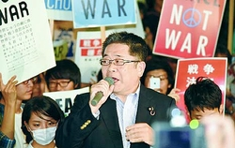
（写真）訴える小池晃副委員長＝１０日、国会正門前
民主党の国会議員があいさつしました。

しんぶん赤旗 2015年7月11日(土)
違憲立法 戦争法案 廃案必ず 女性弁護士１６０人宣伝 “日本の将来決めるのは国民” 山下書記局長がスピーチ
「集団的自衛権にＮＯ！ 女性弁護士１０１人大集合」集会と街頭宣伝が１０日、東京都内で開かれました。主催は東京弁護士会、第一東京弁護士会、第二東京弁護士会。
弁護士会館での集会には、女性弁護士１４０人をはじめ２２０人が参加。有楽町でのリレートーク宣伝には女性弁護士約２０人が合流し、１６０人以上になりました。
宣伝では、日本弁護士連合会のパンフレット『「集団的自衛権」は、外国のために戦争することです』、ポケットティッシュ、東京弁護士会が作製した宣伝用のうちわを配布しました。
２０人以上の女性弁護士が「弁護士になって１年目。いま、一法学徒として、声をあげないといけないと思います」「戦争でフィリピンにいった私の祖父は、軍歌を聴き、涙を流していたのを覚えています。違憲な法律を通さないために、いまこの場に立って訴えます」とのべました。
日本共産党の山下芳生書記局長（参院議員）、民主党の枝野幸男幹事長（衆院議員）らがスピーチしました。
「国民があかんというものを国会の多数でごり押しすることは、憲法９条、国民主権を踏みにじる暴挙」と訴えた山下氏。「党派を超えて、いっそうスクラムを強固にしてがんばりぬく」と表明しました。枝野氏は「法の支配、立憲主義という日本社会の基礎を守るために、主義主張、党派を超えてたたかおう」とのべました。
リレートークを聞いた会社員の女性（３８）は「職場の同僚とも、『安倍首相は怖いね』と話をしています。弁護士の訴えには説得力がありますね。戦争は絶対にいやです」と話していました。
この行動は東京都内の弁護士会の３人の女性副会長が発案。集会で水地啓子弁護士は「戦争法案に対する危機感は女性たちの間で高まっています。女性・弁護士の立場から声を上げましょう」とあいさつしました。
リレートークで慶応大学名誉教授・弁護士の小林節さんが「（戦争法案をめぐる）堰（せき）は切れました。正義はわれわれにあります。絶対に勝ちたい」と語りました。

作家の雨宮処凛（かりん）さんは、東京のＳＥＡＬＤｓ（シールズ）、札幌市の「戦争したくなくてふるえるデモ」などの若者の行動にふれ、「若い人が自分たちの問題として考え、行動していることは大きな希望です」とのべました。
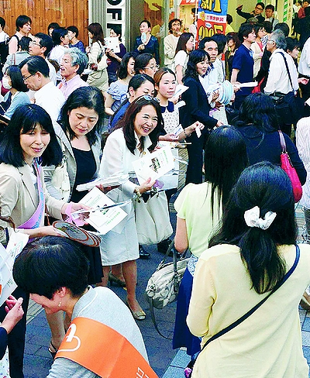
（写真）戦争法案反対を訴える女性弁護士たち＝１０日、東京都千代田区

２０人以上がマイクを握り、湯山花苗弁護士（３０）は「日本の将来を決めるのは一部の政治家や官僚ではなく、私たち国民です」と力強く語りました。
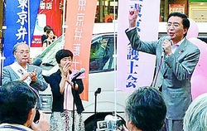

（写真）あいさつする山下芳生書記局長＝１０日、東京都千代田区

しんぶん赤旗 2015年7月11日(土)
東大で学生・教員緊急抗議集会
“今の政治続けば日本は闇”
「今の政治が続いたら、将来日本は“闇”になる」「立憲主義と民主主義を守るためにこのような集会が必要です｣(呼びかけ人の一人、東京大学理学部１年生）―こんな思いで「安保法案 東京大学人緊急抗議集会｣が１０日､東京大学駒場キャンパスで開かれました。同大学の学生・大学院生と教員が参加する実行委員会が主催。
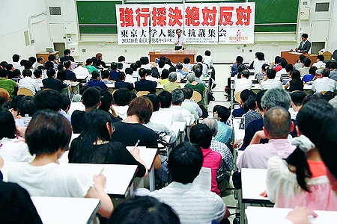
（写真）戦争法案に反対し開かれた東大人緊急抗議集会＝１０日、東京都目黒区の東大駒場キャンパス
「強行採決絶対反対」書かれた赤い横断幕が掲げられた会場に３００人以上が参加。学生・大学院生も多数参加し会場は満員に、戦争法案反対の熱気に包まれました。
集会は４人の学生、１人の大学院生、市野川容孝総合文化研究科教授、小森陽一教授、横山伊徳史料編纂（へんさん）所教授など学生と教員が共同で呼びかけ開催されました。
登壇した高橋哲哉教授は「私は東大に３０年いるが、このような学生と教員の取り組みは初めてだ。大学人が今の状況に危機感を持っている」と発言。佐藤学名誉教授は「今回の法案は戦後最大の平和と立憲主義の危機です。今、行動しないと後の世代に禍根を残す」とよびかけました。そのほか、間宮陽介青山学院大学特任教授などが発言しました。
呼びかけ人の学生の一人、男性（法学部３年）は、「東大での取り組みを一つのきっかけに、全国の大学で反対の声を上げてほしい」と述べました。
アピールへの賛同者は、６月２９日以降２週間足らずで５７２人（１０日現在）になっています。

札幌で安保法案反対集会 「私たちは戦わない」と訴え
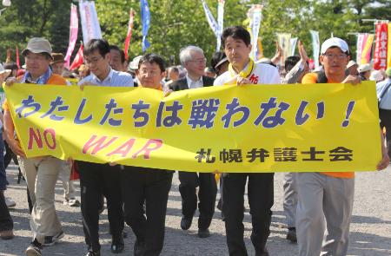
安保関連法案に反対する集会で、パレードに出発する人たち＝１１日午後、札幌市の中島公園
国会で審議中の安保関連法案に反対する集会が１１日、札幌市の中島公園で開かれた。北海道弁護士会連合会主催で、６千人以上が参加。今年の夏初めて札幌で３０度を超えた炎天下の中、弁護士や学者らが「私たちは戦わない」などと訴え、集団的自衛権の行使容認や法案成立に異議を唱えた。
若者代表で登壇した北海道旭川市の山岸孝輝さん（２７）は「法案成立により、私たち若い世代が殺し、殺される場所に行かされてしまう」と戦争に巻き込まれる危機感を訴えた。
憲法学者で小樽商科大の結城洋一郎名誉教授は「私たちは決して、この平和な社会を壊してはならない」と世代や立場を超えた連帯を求めた。2015/07/11 18:04 【共同通信】

安保法案反対 地方へママへ 「＃本当に止める」
東京新聞 2015年7月12日 07時03分
国会前で毎週金曜夜、安全保障関連法案に反対する抗議行動を続ける大学生らのグループ「ＳＥＡＬＤｓ（自由と民主主義のための学生緊急行動、シールズ）」への共感が広がっている。「＃本当に止める」を合言葉に、ツイッターなどで参加を呼びかけ、十日は過去最多の一万五千人以上（主催者発表）が集まった。若者の等身大の訴えに触発された人たちも、地域や年代を超えて動き始めた。 （安藤恭子）
「人の痛みに無自覚で、思考停止する人間になりたくない。だから声を上げる」。国会前の人波の中、女子大生の一人が宣言すると、歓声が上がった。「ＰＥＡＣＥ ＮＯＴ ＷＡＲ」など、英語のプラカードを掲げ、「憲法守れ！」と速いコールで盛り上げる。
今年五月に発足した。メンバーは関西の大学生らも含め約二百五十人。テレビや女性誌が特集を組んだ。ユーチューブの動画再生は一万八千回を超える。京都でも連携する学生のデモが起きている。
合言葉の「＃」は「ハッシュタグ」と呼ばれ、ツイッターの投稿を検索しやすくするための記号。
今月、五十人が集まったＳＥＡＬＤｓの打ち合わせに、仙台から駆けつけた東北大二年の女性（１９）がいた。「一人一人が自分の意思で行動しているのが魅力的」と、地元でも八月にデモを起こそうと決めた。
「地方では、学生の政治活動に偏見も根強い」というが、３・１１後の原発も復興も、東北で考えるべき問題だと思う。「東京で頑張っている姿に勇気づけられる。住んでいる街から政治へ声を上げたい」
京大大学院生で三児の母の西郷南海子（みなこ）さん（２７）は「安保関連法案に反対するママの会」をつくった。ＳＥＡＬＤｓの活動に、「無理とあきらめて、見ているだけはいや」と奮い立った。「法案を心配するママも多いから」とフェイスブックを開設。二千人超の母親らの賛同を集め、七月二十六日に「渋谷ジャック」を行う準備を始めた。
法案に反対する学者らとの連携も広がっている。六月四日の衆院憲法審査会で「違憲」と発言した三人の憲法学者の一人、小林節・慶応大名誉教授はメンバーを激励しようと翌五日、雨の中デモに駆けつけた。「正しいことをするなら表に出て行かないと。自分を含め、応援する大人はたくさんいる。貴重な動きだ」とエールを送る。

安保法制・私はこう考える：国際的行動、即応可能に 外交評論家・岡本行夫さん（６９）
毎日新聞 2015年07月12日 東京朝刊
穴だらけだった日本の安全保障体制を正すという点で、今回の法整備はやはり必要だ。恒久法「国際平和支援法案」が成立すれば、国際的な行動にも後手に回らず参加できるようになる。
２００３年のイラク戦争の際には特措法を作って自衛隊を派遣していた。だが、事態が起こってからの泥縄式の対処だったため国際的な枠組み作りに参加できなかった。
「日本がテロの対象になる」という議論は的外れだ。既に０３年には、アルカイダは日本も攻撃対象に含めていた。ターゲットになるのは文明国の一つだからだ。また、日本がこれまで他国の攻撃を受けなかったのは日米同盟が抑止力になっていたためで、これからも安保協力はいっそう重要になる。

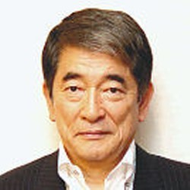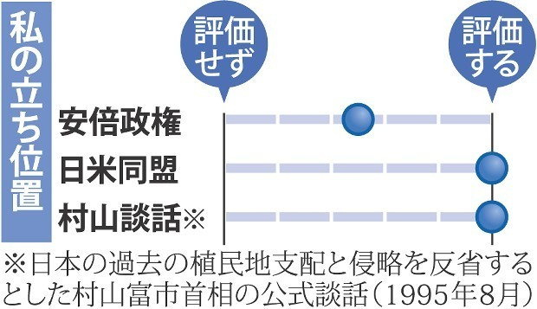
岡本行夫さん
一方、安保法制についての政府の説明は分かりづらい。今まで「違憲」だったものが、急に「合憲」になった印象を与える。
個別的自衛権をハト、集団的自衛権をカラスとしよう。いつまでたってもカラスはカラスだ。その他に別種のハトがいたことが、１９７２年に政府見解を出した時点では見落とされていたのだ。政府はそれを正直に認めるべきだ。
「別種のハト」とは「他国と一緒になって初めて使える個別的自衛権」のことだ。例えば７９年のイラン革命や８０年代のイラン・イラク戦争のあと危険になった海上での日本船防護。自国船舶も他国船舶も一緒に守りあうのが世界のやり方だ。８０年代から凶悪化したテロから日本人を守るのも同様である。世界は変わったのだ。【聞き手・福富智】＝随時掲載

■人物略歴
◇おかもと・ゆきお
元外務省安全保障課長。橋本、小泉内閣で首相補佐官を務めた。著書に「砂漠の戦争」「さらば漂流日本」など。

